**TRƯỜNG ĐẠI HỌC SƯ PHẠM KỸ THUẬT TP. HỒ CHÍ MINH**

**KHOA ĐÀO TẠO CHẤT LƯỢNG CAO**

**NGÀNH CÔNG NGHỆ THÔNG TIN**

_______________



**BÁO CÁO ĐỒ ÁN**

**CẤU TRÚC DỮ LIỆU & GIẢI THUẬT**

**SVTH : Võ Minh Hiếu**

**MSSV : 17110136**

**SVTH : Lê Minh Tiến**

**MSSV : 17110236**

**TP. Hồ Chí Minh, tháng 11 năm 2017**

# Giới thiệu về thuật toán

# Thuật toán quay lui

Thuật toán quay lui là một thuật toán điển hình để giải các bài toán ứng dụng trong tin học. Bằng việc liệt kê các tình huống, thử các khả năng có thể cho đến khi tìm thấy một lời giải đúng, thuật toán quay lui chia nhỏ bài toán, lời giải của bài toán lớn sẻ là kết quả của việc tìm kiếm theo chiều sâu của tập hợp các bài toán phần tử. Trong suốt quá trình tìm kiếm nếu gặp phải một hướng nào đó mà biết chắc không thể tìm thấy đáp án thì quay lại bước trước đó và tìm hướng khác kế tiếp hướng vừa tìm kiếm đó. Trong trường hợp không còn một hướng nào khác nửa thì thuật toán kết thúc.

Khác với thuật toán tham lam (cũng là điểm mạnh), thuật toán quay lui có điểm khác là nó không cần phải duyệt hết tất cả các khả năng, nhờ đó tránh được các khả năng không đúng nên có thể giảm được thời gian giải. Thuật toán quay lui thường được cài đặt theo lối đệ quy, hàm đệ quy được thực hiện để giải quyết các bài toán con để trả về kết quả của bài toán lớn. Mục đích của việc sử dụng hàm đệ quy là để thuật toán được rõ ràng, dễ viết, dễ hiểu hơn và cũng để bảo toàn các biến, các trạng thái lúc giải bài toán con.

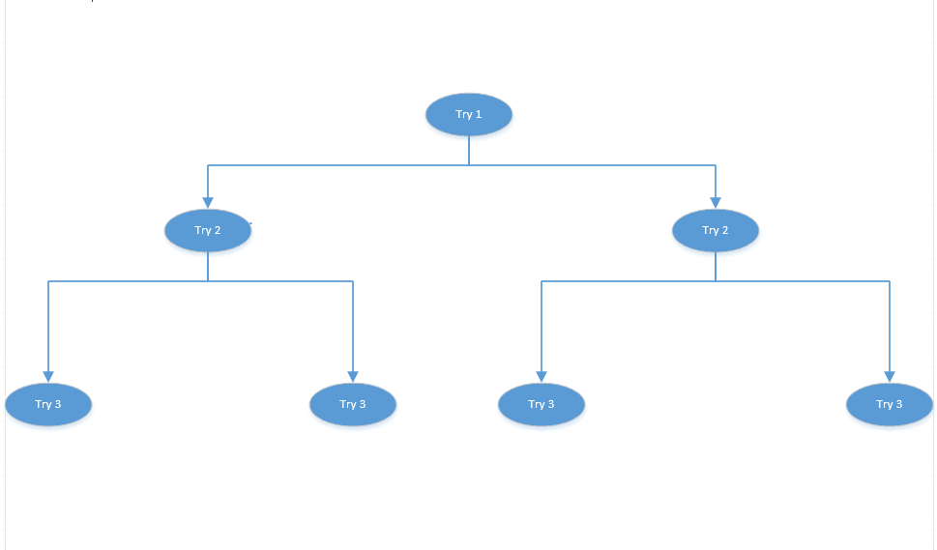

Sơ đồ thuật toán quay lui.

Thuật toán quay lui có thể được thể hiện theo sơ đồ cây tìm kiếm theo chiều sâu như hình trên. Từ hình vẽ, ta dễ dàng nhận thấy rằng:

Ở 1 bài toán hiện tại (mỗi nốt), ta đi tìm lời giải cho bài toán đó. Ứng với lời giải, ta đi giải bài toán kế tiếp cho đến lúc bài toán trở gốc nên đầy đủ.

Lời giải của bài toán gốc thường là một lối đi từ gốc đến nốt cuối cùng (không có nốt con)

Giới thiệu bài toán ứng dụng

Sudoku là một trò chơi trí tuệ nổi tiếng, thu hút nhiều người tham gia đặc biệt là giới trẻ. Ra đời ở Nhật và không lâu sau đã trở nên cực kỳ phổ biến trên thế giới. Quy luật của trò chơi tương đối đơn giản, cho một bàn hình vuông được chia thành một lưới 81 ô nhỏ trên 9 hàng và 9 cột. 81 ô nhỏ đó lại được chia

thành 9 vùng, mỗi vùng có 9 ô. Đề bài Sudoku là một bàn hình vuông như thế, trên đó tại một số ô, người ta đã điền sẳn một số giá trị.

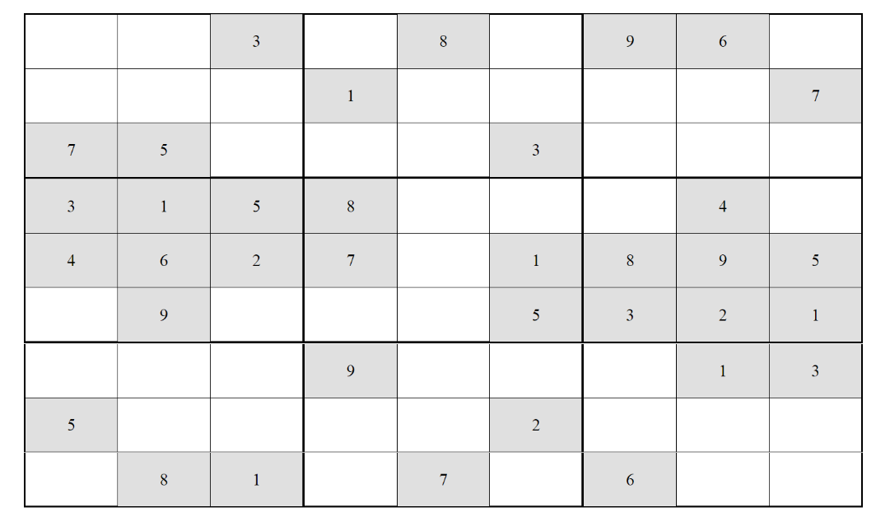

Ví dụ:

Yêu cầu dùng các số từ 1 đên 9 để điền nốt vào các ô còn lại sao cho trên mỗi hàng, mỗi cột và mỗi vùng 9 ô, phải điền đầy đủ 9 số từ 1 đến 9.

Như ở ví dụ trên thì đáp án sẽ là: